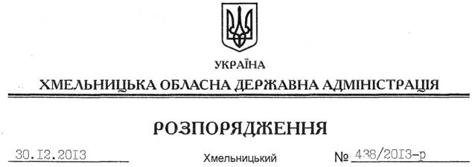

Про Положення про Департамент фінансів Хмельницької обласної державної адміністрації у новій редакції

На підставі статей 5, 6 Закону України “Про місцеві державні адміністрації”, постанови Кабінету Міністрів України від 20 травня 2013 року № 348 “Про затвердження Типового положення про структурний підрозділ з питань фінансів обласної, Київської та Севастопольської міської, районної, районної у мм. Києві та Севастополі державної адміністрації”:
1. Затвердити Положення про Департамент фінансів Хмельницької обласної державної адміністрації у новій редакції (додається).
2. Визнати таким, що втратило чинність розпорядження голови обласної державної адміністрації від 18.12.2012 № 391/2012-р “Про Положення про Департамент фінансів Хмельницької обласної державної адміністрації”.
3. Контроль за виконанням цього розпорядження покласти на першого заступника голови обласної державної адміністрації В.Гаврішка.

Голова адміністрації В.Ядуха

